

**INSTITUTO NACIONAL DE AGUAS POTABLES Y ALCANTARILLADOS**

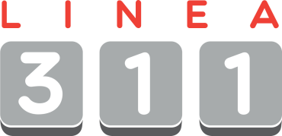*** INAPA***

OFICINA DE ACCESO A LA INFORMACION Y TRANSPARENCIA

INFORME ESTADISTICO TRIMESTRAL DEL 311, SOBRE QUEJAS, SUGERECIAS, RECLAMACIONES Y DENUNCIAS RECIBIDAS VIA LA PLATAFORMA LINEA **\***311

**SEGUNDO TRIMESTRE 2023**

|  |  |  |  |
| --- | --- | --- | --- |
| **TIPO** | **ABRIL** | **MAYO** | **JUNIO** |
| **QUEJA** | 2 | 3 | 1 |
| **SUGERENCIA** | 0 | 0 | 0 |
| **RECLAMACION** | 0 | 0 | 0 |
| **OTRA** | 0 | 0 | 0 |

